Министерство образования Московской области

Государственное образовательное учреждение высшего образования Московской области

«Государственный гуманитарно-технологический университет»

**Ликино-Дулевский политехнический колледж – филиал ГГТУ**

**Курсовая работа**

по дисциплине МДК 01.01

«Разработка программного модуля для агентства недвижимости»

**Выполнил:**

Мелега Алексей

студент группы

ИСП.20А 3 курса

09.02.07 Информационные системы и программирование

очной формы обучения

Проверил:

_________________________________

Оценка

_________/__ __________/

**Введение**

**Агентство недвижимости** — специализированная коммерческая организация, осуществляющая, как правило посреднические услуги между продавцом и конечным покупателем на рынке недвижимости.

**Риелтор** – это специалист, работающий с различными видами недвижимости, посредник между ее покупателем и продавцом.

Задача риелтора – найти наиболее оптимальный вариант для своего клиента, выбрать ему дом или квартиру, отвечающую всем заявленным требованиям, совершив безопасную сделку, или быстро продать по максимально выгодной цене предложенную заказчиком недвижимость.

**Арендатор** -  физическое или юридическое лицо, заключившее с собственником какого-либо имущества договор аренды и получившее во временное владение и пользование такое имущество.

**Собственник** - физическое или юридическое лицо, которому принадлежит та или иная движимая или недвижимая собственность.

**Аренда**- это [договорное](https://translated.turbopages.org/proxy_u/en-ru.ru.bb4b3ecb-63ebc070-8ec89a77-74722d776562/https/en.wikipedia.org/wiki/Contract) соглашение, предусматривающее, что пользователь (именуемый арендатором) должен платить владельцу (именуемому [собственником](https://translated.turbopages.org/proxy_u/en-ru.ru.bb4b3ecb-63ebc070-8ec89a77-74722d776562/https/en.wikipedia.org/wiki/Lessor_(leasing))) за использование [актива](https://translated.turbopages.org/proxy_u/en-ru.ru.bb4b3ecb-63ebc070-8ec89a77-74722d776562/https/en.wikipedia.org/wiki/Asset). [Имущество](https://translated.turbopages.org/proxy_u/en-ru.ru.bb4b3ecb-63ebc070-8ec89a77-74722d776562/https/en.wikipedia.org/wiki/Property), здания и транспортные средства являются общ

ими активами, которые сдаются в аренду.

**Договор аренды** — это гражданско-правовой договор аренды, заключаемый между владельцем имущества и лицом, желающим временно владеть и пользоваться имуществом. Является возмездным, взаимным и консенсуальным договором. Владелец имущества, сдающий его в аренду, называется [собственником](https://translated.turbopages.org/proxy_u/en-ru.ru.bb4b3ecb-63ebc070-8ec89a77-74722d776562/https/en.wikipedia.org/wiki/Lessor_(leasing)), а лицо, берущее это имущество в аренду, называется арендатором.

**Недвижимость** – земельный участок без улучшений или с улучшениями, которые с ним неразрывно связаны, здания, сооружения, их части, а также имущество, которое в соответствии с законодательством относится к недвижимому имуществу.

1. **Назначение разработки**

Проект Агентство Недвижимости

Агентство недвижимости "Теремок" занимается продажей и сдачей в аренду объектов недвижимости по договорам с их собственниками и покупателями(арендаторами). Агентство управляет объектами недвижимости как физических, так и юридических лиц. Собственник может иметь несколько объектов. Информация по всем объектам недвижимости храниться в БД. Агентство недвижимости включает в себя сотрудников агентства.

**Цели разработки программного модуля:**

Программный модуль для программы «Агентство Недвижимости», должен помочь сотрудникам риэлтерского учреждения автоматизировать их деятельность по обработке данных с приписанной к фирме недвижимостью. Также он должен упростить оформление документации по внутренним процессам с недвижимостью и между клиентами.

**Обрабатываемые данные:**

Данные БД:

1. О Здании(помещении): код здания, адрес, цена здания (тыс. руб.), Площадь, код собственника, цена за день аренды, доступность
2. О Собственниках: код собственника, Фамилия, Имя, Отчество, Паспортные данные, Номер телефона.
3. Сотрудники: код сотрудника, Фамилия, Имя, Отчество, Номер телефона.
4. О покупателе(арендаторе): код арендатора, Фамилия, Имя, Отчество, Паспортные данные, Номер телефона.
5. Договора: код Договора, код здания, код сотрудника, код покупателя, дата начала аренды, дата окончания аренды, код Пользователя

|  |  |  |  |
| --- | --- | --- | --- |
| **Buildings** | | | |
| Поле | Тип | Атрибуты | Описание |
| idBuilding | INT | PK AI | Уникальный номер Здания |
| Adress | nchar (250) | NN | Адрес здания |
| Price | Float | NN | Цена здания |
| Area | Float | NN | Площадь здания |
| PricePerDay | Float | NN | Аренда в день |
| IdOwner | INT | NN | Номер Владельца |

|  |  |  |  |
| --- | --- | --- | --- |
| **Owners** | | | |
| Поле | Тип | Атрибуты | Описание |
| idOwner | INT | PK AI | Уникальный номер Владельца |
| SurName | nchar (50) | NN | Фамилия |
| FirstName | nchar (50) | NN | Имя |
| Patron | nchar (50) |  | Отчество |
| PhoneNumber | nchar (12) | NN | Номер телефона |
| Passport | TINYINT | NN | Паспорт |

|  |  |  |  |
| --- | --- | --- | --- |
| **Renters** | | | |
| Поле | Тип | Атрибуты | Описание |
| idRenter | INT | PK AI | Уникальный номер Арендатора |
| SurName | nchar (50) | NN | Фамилия |
| FirstName | nchar (50) | NN | Имя |
| Patron | nchar (50) |  | Отчество |
| PhoneNumber | nchar (50) | NN | Номер телефона |
| Passport | TINYINT | NN | Паспорт |

|  |  |  |  |
| --- | --- | --- | --- |
| **Employees** | | | |
| Поле | Тип | Атрибуты | Описание |
| idEmployee | INT | PK AI | Уникальный номер Сотрудника |
| SurName | nchar (50) | NN | Фамилия |
| FirstName | nchar (50) | NN | Имя |
| Patron | nchar (50) |  | Отчество |
| PhoneNumber | nchar (50) | NN | Номер телефона |

|  |  |  |  |
| --- | --- | --- | --- |
| **Contracts** | | | |
| Поле | Тип | Атрибуты | Описание |
| idContract | INT | PK AI | Уникальный номер Сотрудника |
| idEmployee | INT | NN | Номер сотрудника |
| idBuilding | INT | NN | Номер здания |
| idRenter | INT | NN | Номер Арендатора |
| DataBegin | DATE | NN | Дата начала аренды |
| DataEnd | DATE |  | Дата завершения аренды |

**Программа должна предоставлять возможности**

Возможности добавления, удаления, редактирования информации о зданиях, арендаторах, сотрудниках и владельцах зданий, так же он имеет возможность формирования договора аренды между арендаторами и собственниками и сотрудниками.

**Диаграммы:**

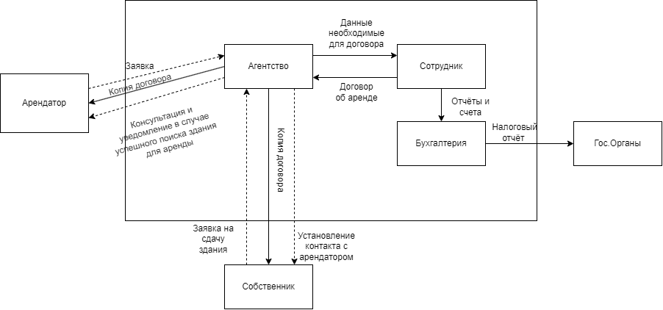

Рис. 1 «Информационная модель»

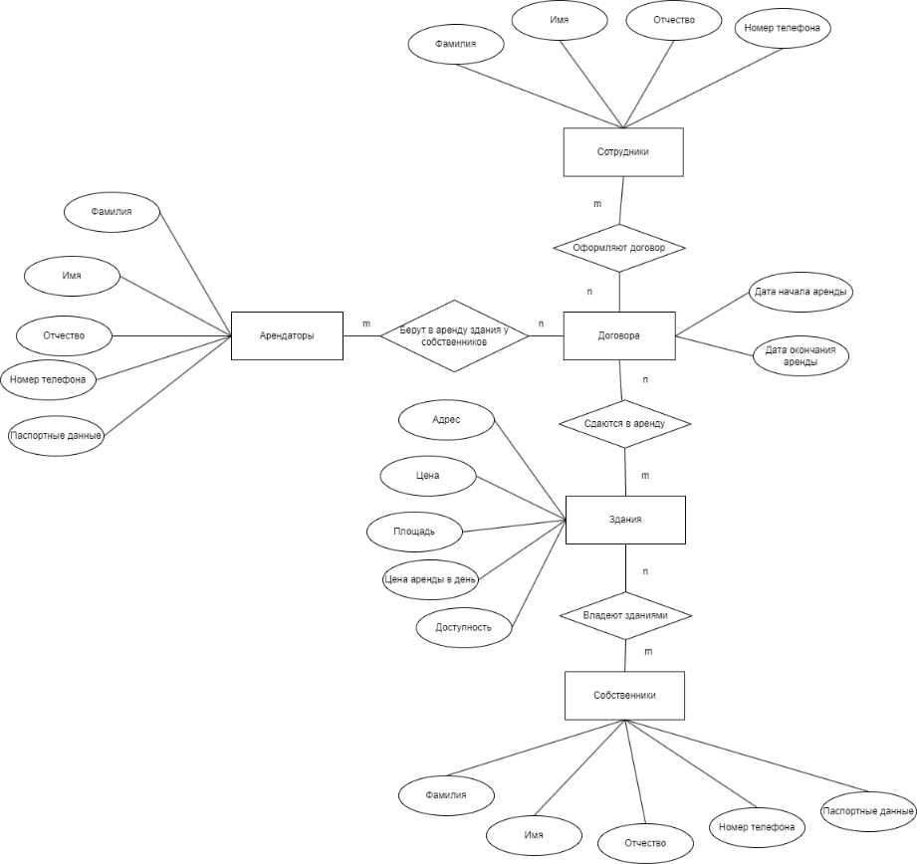

Рис. 2. «Диаграмма "сущность-связь"»

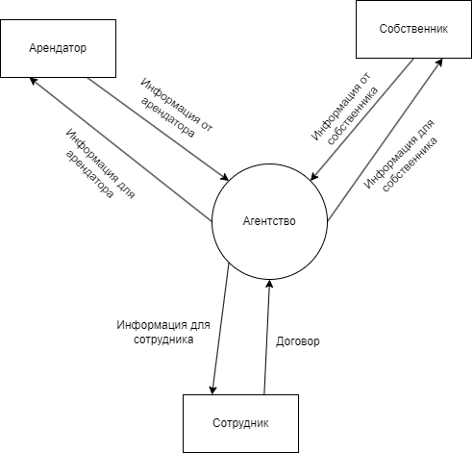

Рис. 3. «Начальная контекстная диаграмма»

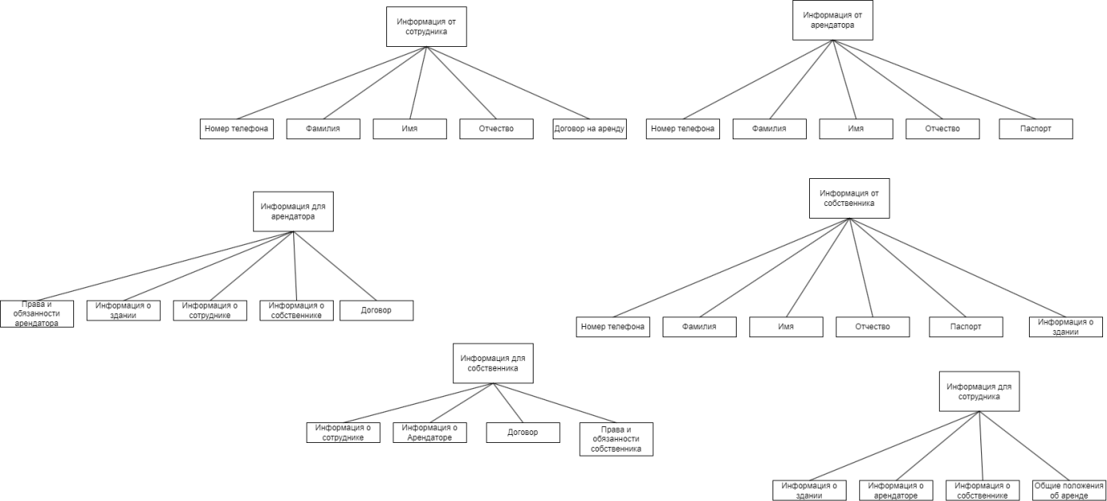

Рис. 4. «Диаграмма структур данных»

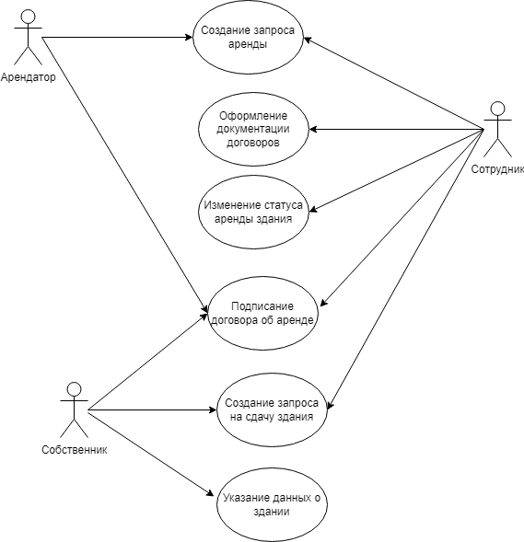

Рис. 5. «UML диаграмма»

1. Требованияк составу и параметрам технических средств

Минимальные характеристики компьютера

|  |  |
| --- | --- |
| Процессор | Intel® Core(TM) i5-6400 |
| Память | От 4 ГБ |
| Разрешение экрана | От 1250x600 |
| Устройства ввода | Клавиатура, мышь |
|  |  |

Оптимальные характеристики компьютера

|  |  |
| --- | --- |
| Процессор | Intel® Core(TM) i5-6400 |
| Память | От 8 ГБ |
| Разрешение экрана | От 1920x1080 |
| Устройства ввода | Клавиатура, мышь |
|  |  |

## Требования к информационной и программной совместимости

Для корректной работы программы необходимо: ОС Windows 10, Microsoft SQL Managment Studio с установленной базой данных